
Техникалық және кәсіптік білім беру саласында мемлекеттік көрсетілетін қызметтер регламенттерін бекіту туралы
Күшін жойған
Маңғыстау облысы әкімдігінің 2015 жылғы 29 шілдедегі № 219 қаулысы. Маңғыстау облысы Әділет департаментінде 2015 жылғы 24 тамызда № 2811 болып тіркелді. Күші жойылды-Маңғыстау облысы әкімдігінің 2020 жылғы 20 наурыздағы № 44 қаулысымен
Ескерту. Күші жойылды - Маңғыстау облысы әкімдігінің 20.03.2020 № 44 (алғашқы ресми жарияланған күнінен кейін күнтізбелік он күн өткен соң қолданысқа енгізіледі) қаулысымен.
РҚАО-ның ескертпесі.
Құжаттың мәтінінде түпнұсқаның пунктуациясы мен орфографиясы сақталған.
"Мемлекеттік көрсетілетін қызметтер туралы" 2013 жылғы 15 сәуірдегі Қазақстан Республикасының Заңына сәйкес облыс әкімдігі ҚАУЛЫ ЕТЕДІ:
1. Қоса беріліп отырған:
1) "Техникалық және кәсіптік, орта білімнен кейінгі білім беру ұйымдарына құжаттар қабылдау" мемлекеттік көрсетілетін қызмет регламенті;
2) "Техникалық және кәсіптік білім беру ұйымдарындағы білім алушыларға жатақхана беру" мемлекеттік көрсетілетін қызмет регламенті;
3) "Техникалық және кәсіптік білім туралы құжаттардың телнұсқаларын беру" мемлекеттік көрсетілетін қызмет регламенті бекітілсін;
2. Маңғыстау облысы әкімдігінің 2014 жылғы 25 қарашадағы № 289 "Техникалық және кәсіптік білім беру саласындағы мемлекеттік көрсетілетін қызметтер регламенттерін бекіту туралы" қаулысының (Нормативтік құқықтық актілерді мемлекеттік тіркеу тізілімінде № 2560 тіркелген, "Маңғыстау" газетінде 2014 жылғы 30 желтоқсанда жарияланған) күші жойылды деп танылсын.
3. "Маңғыстау облысының білім басқармасы" мемлекеттік мекемесі осы қаулының "Әділет" ақпараттық-құқықтық жүйесі мен бұқаралық ақпарат құралдарында ресми жариялануын, Маңғыстау облысы әкімдігінің интернет-ресурсында орналасуын қамтамасыз етсін.
4. Осы қаулының орындалуын бақылау облыс әкімінің орынбасары Б. Ғ. Нұрғазиеваға жүктелсін.
5. Осы қаулы әділет органдарында мемлекеттік тіркелген күннен бастап күшіне енеді және ол алғашқы ресми жарияланған күнінен кейін күнтізбелік он күн өткен соң қолданысқа енгізіледі.
Облыс әкімі | А. Айдарбаев

"КЕЛІСІЛДІ"
"Маңғыстау облысының
білім басқармасы" мемлекеттік
мекемесі басшысының міндетін атқарушы
З.Ж. Тастемірова
29 шілде 2015 жыл
Маңғыстау облысы әкімдігінің
2015 жылғы 29 шілде
№ 219 қаулысымен
бекітілген
"Техникалық және кәсіптік, орта білімнен кейінгі білім беру ұйымдарына құжаттар қабылдау" мемлекеттік көрсетілетін қызмет регламенті
1. Жалпы ережелер
1. "Техникалық және кәсіптік, орта білімнен кейінгі білім беру ұйымдарға құжаттар қабылдау" мемлекеттік көрсетілетін қызметті (бұдан әрі – мемлекеттік көрсетілетін қызмет) техникалық және кәсіптік, орта білімнен кейінгі білім беретін оқу орындары (бұдан әрі – көрсетілетін қызметті беруші) көрсетеді.
Өтініштерді қабылдау және мемлекеттік қызмет көрсету нәтижелерін беру көрсетілетін қызметті берушінің кеңсесі арқылы жүзеге асырылады.
2. Мемлекеттік қызмет көрсетудің нысаны: қағаз түрінде.
3. Мемлекеттік қызмет көрсетудің нәтижесі "Техникалық және кәсіптік білім беру саласында көрсетілетін мемлекеттік қызметтер стандарттарын бекіту туралы" Қазақстан Республикасы Білім және ғылым министрінің 2015 жылғы 14 сәуірдегі № 200 бұйрығымен (Нормативтік құқықтық актілерді мемлекеттік тіркеу тізілімінде № 11220 тіркелген) бекітілген "Техникалық және кәсіптік, орта білімнен кейінгі білім беру ұйымдарына құжаттар қабылдау" мемлекеттік көрсетілетін қызмет стандартының (бұдан әрі – Стандарт) 1 – қосымшасына сәйкес техникалық және кәсіптік, орта білімнен кейінгі білім беретін оқу орнына құжаттардың қабылданғаны туралы қолхат болып табылады.
2. Мемлекеттік қызметті көрсету процесінде көрсетілетін қызметті берушінің құрылымдық бөлімшелерінің (қызметкерлерінің) іс – қимылы тәртібін сипаттау
4. Мемлекеттік қызмет көрсету бойынша рәсімді (іс – қимылды) бастауға негіздеме көрсетілетін қызметті берушінің қабылдау туралы еркін нысандағы өтінішті және Стандарттың 9 – тармағында көрсетілген құжаттарды қабылдауы болып табылады.
5. Мемлекеттік қызметті көрсету процесінің құрамына кіретін әрбір рәсімнің (іс–қимылдың) мазмұны:
1) көрсетілетін қызметті берушінің кеңсе қызметкерінің құжаттарды қабылдауы және тіркеуі;
2) көрсетілетін қызметті беруші басшысының құжаттарды қарауы;
3) көрсетілетін қызметті берушінің жауапты орындаушысының құжаттарды қарауы;
4) көрсетілетін қызметті беруші басшысының мемлекеттік қызмет көрсету нәтижесіне қол қоюы;
5) көрсетілетін қызметті алушыға мемлекеттік қызмет көрсету нәтижесін беру.
3. Мемлекеттік қызмет көрсету процесінде көрсетілетін қызметті берушінің құрылымдық бөлімшелерінің (қызметкерлерінің) өзара іс – қимылы тәртібін сипаттау
6. Мемлекеттік көрсетілетін қызмет процесіне қатысатын көрсетілетін қызметті берушінің құрылымдық бөлімшелерінің (қызметкерлерінің) тізбесі:
1) көрсетілетін қызметті берушінің кеңсе қызметкері;
2) көрсетілетін қызметті берушінің басшысы;
3) көрсетілетін қызметті берушінің жауапты орындаушысы.
7. Әрбір рәсімнің (іс – қимылдың) ұзақтығын көрсете отырып, құрылымдық бөлімшелер (қызметкерлер) арасындағы рәсімдердің (іс – қимылдардың) реттілігін сипаттау:
1) көрсетілетін қызметті берушінің кеңсе қызметкері құжаттар топтамасын қабылдайды және тіркейді, құжаттар топтамасын қабылдау туралы қолхатты береді – 15 минут;
2) көрсетілетін қызметті берушінің басшысы көрсетілетін қызметті берушінің жауапты орындаушысын анықтайды және құжаттарды орындау үшін көрсетілетін қызметті берушінің жауапты орындаушысына береді – 15 минут;
3) көрсетілетін қызметті берушінің жауапты орындаушысы құжаттардың топтамасын зерделейді, мемлекеттік қызмет көрсету нәтижесінің жобасын дайындайды және көрсетілетін қызметті берушінің басшысына береді – 15 минут;
4) көрсетілетін қызметті берушінің басшысы мемлекеттік қызмет көрсету нәтижесінің жобасына қол қояды және мемлекеттік қызмет көрсету нәтижесін көрсетілетін қызметті берушінің кеңсе қызметкеріне береді – 15 минут;
5) көрсетілетін қызметті берушінің кеңсе қызметкері көрсетілетін қызметті алушыға мемлекеттік қызмет көрсету нәтижесін береді – 15 минут.
8. Мемлекеттік қызмет көрсету процесінде рәсімдердің (іс – қимылдардың) ретін, көрсетілетін қызметті берушінің құрылымдық бөлімшелерінің (қызметкерлерінің) өзара іс – қимылдарының толық сипаттамасы "Техникалық және кәсіптік, орта білімнен кейінгі білім беру ұйымдарына құжаттар қабылдау" мемлекеттік көрсетілетін қызмет регламентінің қосымшасына сәйкес мемлекеттік қызмет көрсетудің бизнес – процестерінің анықтамалығында көрсетіледі. Мемлекеттік қызмет көрсетудің бизнес – процестері анықтамалығы көрсетілетін қызметті берушінің интернет – ресурсында орналастырылады.
"Техникалық және кәсіптік, орта білімнен кейінгі
білім беру ұйымдарына құжаттар қабылдау"
мемлекеттік көрсетілетін қызмет регламентіне
қосымша

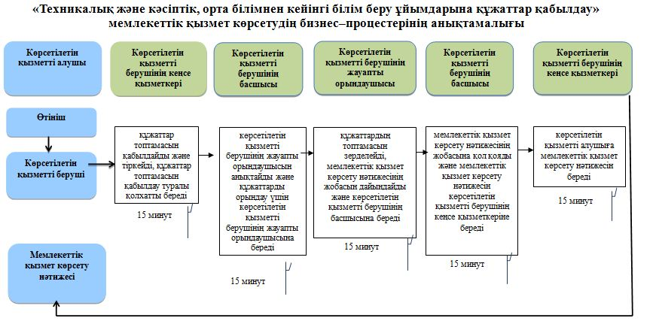

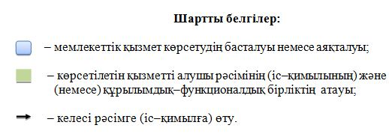

Маңғыстау облысы әкімдігінің
2015 жылғы 29 шілде
№ 219 қаулысымен
бекітілген
"Техникалық және кәсіптік білім беру ұйымдарындағы білім алушыларға жатақхана беру" мемлекеттік көрсетілетін қызмет регламенті
1. Жалпы ережелер
1. "Техникалық және кәсіптік білім беру ұйымдарындағы білім алушыларға жатақхана беру" мемлекеттік көрсетілетін қызметті (бұдан әрі – мемлекеттік көрсетілетін қызмет) жатақханасы бар техникалық және кәсіптік білім беру ұйымдары (бұдан әрі – көрсетілетін қызметті беруші) көрсетеді.
Өтініштерді қабылдау және мемлекеттік қызмет көрсету нәтижелерін беру көрсетілетін қызметті берушінің кеңсесі арқылы жүзеге асырылады.
2. Мемлекеттік қызмет көрсету нысаны: қағаз түрінде.
3. Мемлекеттік қызмет көрсету нәтижесі техникалық және кәсіптік білім беру ұйымдарында білім алушыларға "Техникалық және кәсіптік білім беру саласында көрсетілетін мемлекеттік қызметтер стандарттарын бекіту туралы" Қазақстан Республикасы Білім және ғылым министрінің 2015 жылғы 14 сәуірдегі № 200 бұйрығымен (Нормативтік құқықтық актілерді мемлекеттік тіркеу тізілімінде № 11220 тіркелген) бекітілген "Техникалық және кәсіптік білім беру ұйымдарындағы білім алушыларға жатақхана беру" мемлекеттік көрсетілетін қызмет стандартының (бұдан әрі – Стандарт) 1 - қосымшасына сәйкес нысан бойынша жатақхана беру туралы жолдама болып табылады.
2. Мемлекеттік қызмет көрсету процесінде көрсетілетін қызметті берушінің құрылымдық бөлімшелерінің (қызметкерлерінің) іс – қимылы тәртібін сипаттау
4. Мемлекеттiк қызметті көрсету бойынша рәсiмді (iс – қимылды) бастауға негіздеме көрсетілетін қызметті берушінің өтінішті және Стандарттың 9 – тармағында көрсетілген құжаттарды қабылдауы болып табылады.
5. Мемлекеттiк қызметті көрсету процесiнiң құрамына кiретiн әрбір рәсiмнің (iс – қимылдың) мазмұны:
1) көрсетілетін қызметті берушінің кеңсе қызметкерінің құжаттарды қабылдауы және тіркеуі;
2) көрсетілетін қызметті беруші басшысының құжаттарды қарауы;
3) жатақхана меңгерушісінің құжаттарды қарауы;
4) көрсетілетін қызметті беруші басшысының мемлекеттік қызмет көрсету нәтижесіне қол қоюы;
5) көрсетілетін қызметті алушыға мемлекеттік мемлекеттік қызмет көрсету нәтижесін беру.
3. Мемлекеттік қызмет көрсету процесінде көрсетілетін қызметті берушінің құрылымдық бөлімшелерінің (қызметкерлерінің) өзара іс – қимылы тәртібін сипаттау
6. Мемлекеттік мемлекеттік қызмет көрсету процесіне қатысатын көрсетілетін қызметті берушінің құрылымдық бөлімшелерінің (қызметкерлерінің) тізбесі:
1) көрсетілетін қызметті берушінің кеңсе қызметкері;
2) көрсетілетін қызметті берушінің басшысы;
3) жатақхана меңгерушісі.
7. Әрбір рәсімнің (іс – қимылдың) ұзақтығын көрсете отырып, құрылымдық бөлімшелер (қызметкерлер) арасындағы рәсімдердің (іс – қимылдардың) реттілігін сипаттау:
1) көрсетілетін қызметті берушінің кеңсе қызметкері көрсетілетін қызметті алушының құжаттарын қабылдайды және тіркейді, құжаттарды көрсетілетін қызметті берушінің басшысына береді – 30 минут;
2) көрсетілетін қызметті берушінің басшысы көрсетілетін қызметті алушының құжаттарын қарайды және жатақхана меңгерушісіне құжаттарды береді – 30 минут;
3) жатақхана меңгерушісі көрсетілетін қызметті алушының құжаттарын Стандарттың 9-тармағында көзделген талаптарға сәйкестігін қарайды, мемлекеттік мемлекеттік қызмет көрсету нәтижесін дайындайды және көрсетілетін қызметті берушінің басшысына қол қоюға береді – 7 жұмыс күні;
4) көрсетілетін қызметті берушінің басшысы мемлекеттік көрсетілетін қызмет көрсету нәтижесіне қол қояды – 1 жұмыс күні;
5) көрсетілетін қызметті берушінің кеңсе қызметкері көрсетілетін қызметті алушыға мемлекеттік мемлекеттік қызмет көрсету нәтижесін береді – 30 минут.
8. Мемлекеттік қызмет көрсету процесінде рәсімдердің (іс–қимылдардың) ретін, көрсетілетін қызметті берушінің құрылымдық бөлімшелерінің (қызметкерлерінің) өзара іс–қимылдарының толық сипаттамасы осы "Техникалық және кәсіптік білім беру ұйымдарындағы білім алушыларға жатақхана беру" мемлекеттік көрсетілетін қызмет регламентінің қосымшасына сәйкес мемлекеттік қызмет көрсетудің бизнес-процестері анықтамалығында көрсетіледі. Мемлекеттік қызмет көрсетудің бизнес–процестерінің анықтамалығы көрсетілетін қызметті берушінің интернет – ресурсында орналастырылады.
"Техникалық және кәсіптік білім беру
ұйымдарында білім алушыларға жатақхана беру"
мемлекеттік көрсетілетін қызмет регламентіне
қосымша

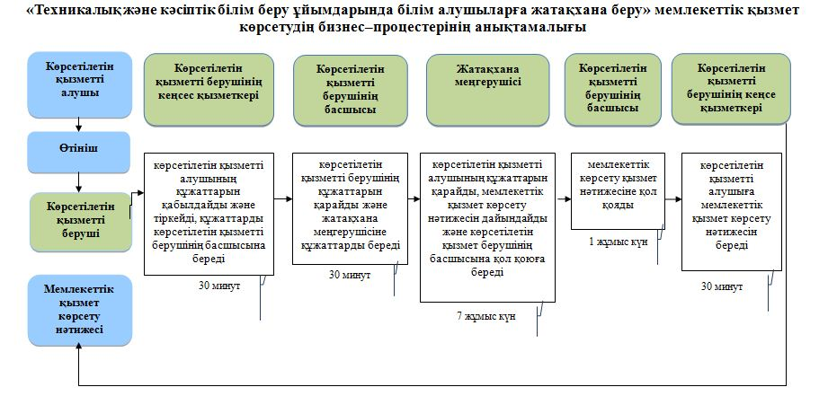

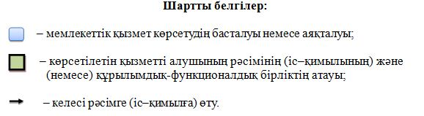

Маңғыстау облысы әкімдігінің
2015 жылғы 29 шілде
№ 219 қаулысымен
бекітілген
"Техникалық және кәсіптік білім туралы құжаттардың телнұсқаларын беру" мемлекеттік көрсетілетін қызмет регламенті
Ескерту. Регламент жаңа редакцияда Маңғыстау облысы әкімдігінің 08.07.2016 № 213 қаулысымен (жарияланған күнінен кейін күнтізбелік он күн өткен соң қолданысқа енгізіледі).
1. Жалпы ережелер
1. "Техникалық және кәсіптік білім туралы құжаттардың телнұсқаларын беру" мемлекеттік көрсетілетін қызметті техникалық және кәсіптік білім беру ұйымдары (бұдан әрі – көрсетілетін қызметті беруші) көрсетеді.
Өтініштерді қабылдау және мемлекеттік қызмет көрсету нәтижелерін беру:
көрсетілетін қызметті берушінің кеңсесі;
"Азаматтарға арналған үкімет" мемлекеттік корпорациясы" коммерциялық емес акционерлік қоғамы" (бұдан әрі - Мемлекеттік корпорация) арқылы жүзеге асырылады.
2. Мемлекеттік қызмет көрсету нысаны: қағаз түрінде.
3. Мемлекеттік қызметті көрсету нәтижесі - техникалық және кәсіптік білім туралы құжаттардың телнұсқасы.
Мемлекеттік қызмет көрсету нәтижесін беру нысаны: қағаз жүзінде.
Ескерту. 1 тармақ жаңа редакцияда- Маңғыстау облысы әкімдігінің 18.01.2019 № 8 қаулысымен (алғашқы ресми жарияланған күнінен кейін күнтізбелік он күн өткен соң қолданысқа енгізіледі).
2. Мемлекеттік қызмет көрсету процесінде көрсетілетін қызметті берушінің құрылымдық бөлімшелерінің (қызметкерлерінің) іс–қимыл тәртібін сипаттау
4. Көрсетілетін қызметті берушіге немесе Мемлекеттік корпорациясына жүгінген кезде Қазақстан Республикасы Білім және ғылым министрінің 2015 жылғы 14 сәуірдегі № 200 бұйрығына (Нормативтік құқықтық актілерді мемлекеттік тіркеу тізілімінде № 11220 болып тіркелген, "Әділет" ақпараттық-құқықтық жүйесінде 2015 жылғы 19 маусымда жарияланған) өзгерістер енгізу туралы бұйрығымен бекітілген "Техникалық және кәсіптік білім туралы құжаттардың телнұсқаларын беру" мемлекеттік көрсетілетін қызмет стандартының (бұдан әрі – Стандарт) 1–қосымшасына сәйкес өтініш мемлекеттік қызмет көрсету бойынша рәсімді (іс-қимылды) бастауға негіздеме болып табылады.
5. Мемлекеттік қызмет көрсету процесінің құрамына кіретін әрбір рәсімнің (іс–қимылдың) мазмұны:
1) көрсетілетін қызметті берушінің кеңсе қызметкерінің құжаттарды қабылдауы және тіркеуі;
2) көрсетілетін қызметті беруші басшысының құжаттарды қарауы;
3) көрсетілетін қызметті берушінің жауапты орындаушысының құжаттарды қарауы;
4) көрсетілетін қызметті беруші басшысының мемлекеттік көрсетілетін қызметтің нәтижесіне қол қоюы;
5) мемлекеттік қызмет көрсету нәтижесін көрсетілетін қызметті алушыға беру.
3. Мемлекеттік қызмет көрсету процесінде көрсетілетін қызметті берушінің құрылымдық бөлімшелерінің (қызметкерлерінің) өзара іс-қимыл тәртібін сипаттау
6. Мемлекеттік көрсетілетін қызмет процесіне қатысатын көрсетілетін қызметті берушінің құрылымдық бөлімшелерінің (қызметкерлерінің) тізбесі:
1) көрсетілетін қызметті берушінің кеңсесінің қызметкері;
2) көрсетілетін қызметті берушінің басшысы;
3) көрсетілетін қызметті берушінің жауапты орындаушысы.
7. Әрбір рәсімнің (іс-қимылдың) ұзақтығын көрсете отырып, құрылымдық бөлімшелер (қызметкерлер) арасындағы рәсімдердің (іс-қимылдардың) реттілігін сипаттау:
1) көрсетілетін қызметті беруші кеңсесінің қызметкері көрсетілетін қызметті берушінің құжаттарын қабылдайды және тіркейді, құжаттарды көрсетілетін қызметті берушінің басшысына жолдайды – 30 минуттан аспайды;
2) көрсетілетін қызметті берушінің басшысы құжаттарды қарайды және көрсетілетін қызметті берушінің жауапты орындаушысына орындауға береді – 30 минут;
3) көрсетілетін қызметті берушінің жауапты орындаушысы көрсетілетін қызметті алушының құжаттарын Стандарттың 9–тармағында көзделген талаптарға сәйкестігіне қарайды, мемлекеттік көрсетілетін қызметтің нәтижесін дайындайды және қол қоюға көрсетілетін қызметті берушінің басшысына береді – 19 күнтізбелік күннің ішінде;
4) көрсетілетін қызметті берушінің басшысы мемлекеттік көрсетілетін қызмет нәтижесіне қол қояды – 1 күнтізбелік күн ішінде;
5) көрсетілетін қызметті беруші кеңсесінің қызметкері көрсетілетін қызметті алушыға мемлекеттік көрсетілетін қызметтің нәтижесін береді – 30 минут
4. "Азаматтарға арналған үкімет" мемлекеттік корпорациясы коммерциялық емес акционерлік қоғамымен және (немесе) өзге де көрсетілетін қызметті берушілермен өзара іс–қимыл тәртібін, сондай–ақ мемлекеттік қызмет көрсету процесінде ақпараттық жүйелерді пайдалану тәртібін сипаттау
8. Әрбір рәсімнің (іс–қимылдың) ұзақтығын көрсете отырып, Мемлекеттік корпорациясына жүгіну тәртібін сипаттау:
1) көрсетілетін қызметті алушы Стандарттың 9–тармағында көрсетілген өтінішті және қажетті құжаттарды Мемлекеттік корпорациясының инспекторына тапсырады, Мемлекеттік корпорациясының инспекторы құжаттарды қабылдауды жүзеге асырады және Мемлекеттік корпорациясының жинақтаушы бөліміне көрсетілетін қызметті берушіге жіберу үшін жолдайды – 30 минуттан аспайды;
2) көрсетілетін қызметті беруші кеңсесінің қызметкері қабылданған құжаттарды тіркейді және көрсетілетін қызметті берушінің басшысына бұрыштама қоюға жолдайды – 30 минуттан аспайды;
3) көрсетілетін қызметті берушінің басшысы кіріс құжаттарымен танысады және көрсетілетін қызметті берушінің жауапты орындаушысына құжаттарды жолдайды – 30 минут;
4) көрсетілетін қызметті берушінің жауапты орындаушысы келіп түскен құжаттарды қарайды, құжаттардың толықтылығын тексеруді жүзеге асырады, телнұсқаны дайындайды, басшыға қол койдырады және телнұсқаны Мемлекеттік корпорациясының курьеріне береді – 20 күнтізбелік күн ішінде;
5) Мемлекеттік корпорациясының инспекторы телнұсқаны көрсетілетін қызметті алушыға береді –30 минут.
9. Стандарттың 9–тармағына сәйкес Мемлекеттік корпорацияға құжаттар тапсырылғанда көрсетілетін қызметті алушыға Стандарттың 2-қосымшасына сәйкес түрде құжаттардың қабылданғандығы жөніндегі қолхат беріледі.
10. Мемлекеттік корпорацияда дайын құжаттарды беру қолхат негізінде (немесе нотариалды расталған сенімхат бойынша өкілінің) жеке куәлігін көрсеткен жағдайда жүзеге асады.
11. Мемлекеттік корпорация көрсетілген мемлекеттік қызметтің нәтижесін 1 ай ішінде сақталуын қамтамасыз етеді, одан кейін қызметті берушіге ары қарай сақтауға тапсырады. Көрсетілетін қызметті алушы ай өтіп кеткен соң хабарласқан жағдайда, көрсетілетін қызметті беруші Мемлекеттік корпорацияның сұранысымен 1 жұмыс күні ішінде дайын құжаттарды көрсетілетін қызметті алушыға беру үшін Мемлекеттік корпорацияға жолдайды.
12. Мемлекеттік корпорацияның қызметкері Мемлекеттік ақпараттық ресурс болып табылатын, көрсетілетін қызметті алушының жеке басын куәландыратын құжаттар туралы ақпаратты сәйкес мемлекеттік ақпараттық жүйелерден "электронды үкімет" шлюзі арқылы алады.
13. Көрсетілетін қызметті алушы Мемлекеттік корпорацияның беретін нысан бойынша, егер Қазақстан Республикасының заңдарында өзгеше көзделмесе, ақпараттық жүйелердегі заңмен қорғалатын құпия мәліметтерді пайдалануға жазбаша келісімін береді.
14. Мемлекеттік қызмет көрсету процесінде рәсімдердің (іс–қимылдардың) реті, көрсетілетін қызметті берушінің құрылымдық бөлімшелерінің (қызметкерлерінің) өзара іс–қимылдарының толық сипаттамасы, сонымен қатар Мемлекеттік корпорациясымен өзара іс–қимыл тәртібінің және мемлекеттік қызмет көрсету процесінде ақпараттық жүйелерді қолдану тәртібінің сипаттамасы осы регламентке 2 қосымшаға сәйкес мемлекеттік қызмет көрсетудің бизнес–процестерінің анықтамалығында көрсетіледі. Мемлекеттік қызмет көрсетудің бизнес–процестерінің анықтамалығы көрсетілетін қызметті берушінің интернет–ресурсында орналастырылады.
"Техникалық және кәсіптік білім туралы
құжаттардың телнұсқаларын беру"
мемлекеттік көрсетілетін қызмет
регламентіне қосымша
"Техникалық және кәсіптік білім туралы құжаттардың телнұсқаларын беру" мемлекеттік қызмет көрсетудің бизнес-процестерінің анықтамалығы

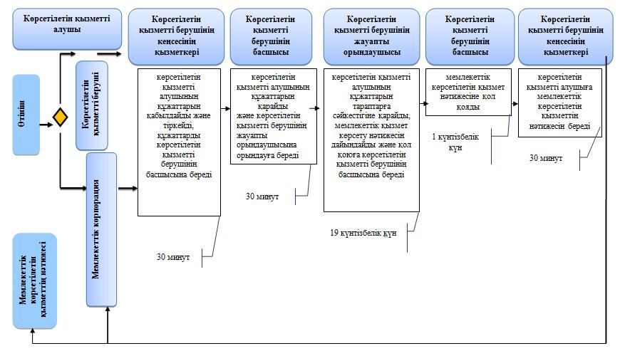

Шартты белгілер:
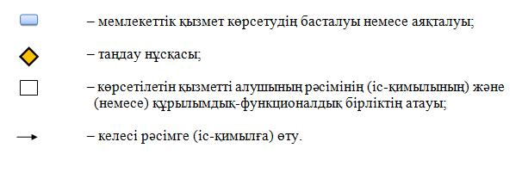

© 2012. Қазақстан Республикасы Әділет министрлігінің «Қазақстан Республикасының Заңнама және құқықтық ақпарат институты» ШЖҚ РМК

